

本科毕业论文（设计）

XX系统测试报告
学 生 姓 名
学号
专业 | 软件工程
年级班级 | 2016级 班
指导教师 | XXX（ 选择一项。）
所在学院 | 软件工程学院
提交日期 | 单击此处输入日期。

2020 年 5 月
成都信息工程大学 软件工程学院

目 录
1 引言 1
1.1编写目的 1
1.2相关文档 1
1.3缺陷定义 1
2系统简介 1
2.1 系统功能分析 2
2.2 系统功能操作说明 3
3系统测试说明 4
4测试方法 5
5功能测试 5
5.1 登录功能测试 5
5.1.1 登录功能测试分析 5
5.1.2 登录功能测试用例设计 5
5.2 发送通知功能测试设计 7
5.2.1 发送通知功能测试分析 7
5.2.2 发送通知功能测试用例设计 7
5.3 审批通知功能测试 10
5.5.2 审批通知功能测试用例设计 11
5.4 任务管理功能测试 13
5.4.1 任务管理功能测试分析 13
5.4.2 任务管理功能测试用例设计 13
5.5 退出登录功能测试 15
5.5.1 退出登录功能测试分析 15
5.5.2 退出登录功能测试用例设计 15
5.6 链接测试 16
5.6.1 测试介绍 16
5.6.2 测试流程 16
6兼容性测试 17
6.1 浏览器兼容性测试 18
6.1.1 测试流程 18
6.1.2测试结果 18
6.2 分辨率兼容性测试 18
6.2.1 测试流程 18
6.2.2测试结果 19
7 安全性测试 19
7.1 Sql注入测试 19
7.1.1测试流程 19
7.1.1 测试结果 19
7.2 跨站执行脚本测试 20
7.2.1 测试介绍 20
7.2.2 测试流程 20
7.2.2测试结果 20

1 引言

1.1编写目的
系统名称为“督办管理系统”，是一个Java语言开发的基于Web的系统，在本方案中使用场景法，设计的用例对督办管理系统进行测试。目的在于通过分析测试结果确认系统的质量，以及确认系统是否符合用户需求。预期读者包括用户、管理员、测试人员、开发人员。

1.2相关文档
（1）督办管理系统需求分析书
（2）督办管理系统概要设计书
（3）督办管理系统数据库设计书

1.3缺陷定义
一级缺陷：不能完全满足系统要求，基本功能未完全实现并且出现运行错误。
二级缺陷：严重地影响系统要求或基本功能的实现，且没有更正办法（重新安装或重新启动该软件不属于更正办法）。
三级缺陷：严重地影响系统要求或基本功能的实现，但存在合理的更正办法（重新安装或重新启动该软件不属于更正办法）。
四级缺陷：使操作者不方便或遇到麻烦，但它不影响执行工作功能或重要功能。
五级缺陷：其他缺陷。

2系统简介
督办管理系统，系统名称为“督办管理系统”，是一个Java语言开发的基于Web的系统，系统的主要功能有：用户登录、查询任务、发送通知、审批通知、修改密码、用户的增删改查管理和退出系统。
系统的用户角色有三个，分别为党政办公室（领导）、党政办公室（管理员）、业务单位（普通用户）。
软件名称：督办管理系统
版本：v1.0
开发平台：Webstorm, intelliJ IDEA
主要技术：Html, Css, Javascript, Java

2.1 系统功能分析
系统名称为“督办管理系统”，是一个Java语言开发的基于Web的系统，系统的主要功能有：用户登录、查询任务、发送通知、审批通知、修改密码、用户的增删改查管理和退出系统。
系统的用户角色有三个，分别为党政办公室（领导）、党政办公室（管理员）、业务单位（普通用户）。
系统用例图如图1：
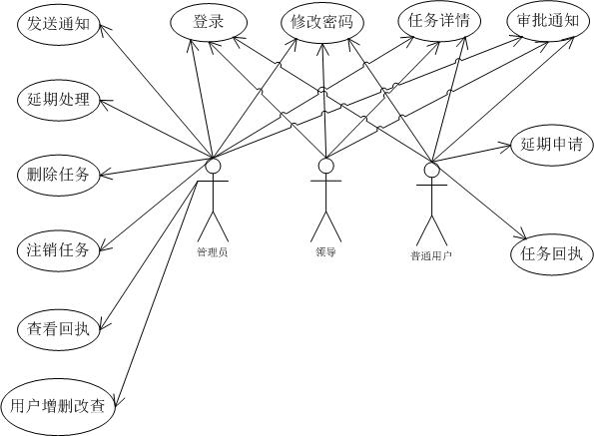
图1 督办管理系统用例图
系统功能结构如图2：
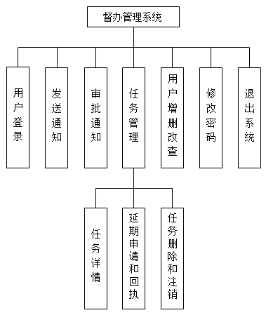
图2 督办管理系统功能结构图

2.2 系统功能操作说明
用户为普通用户时，登录进入系统，可以进行任务管理，这里的任务分成用户为承办单位时的任务和用户为协办单位时的任务。当用户为协办单位时，可以提交任务的延期申请和任务的回执；
用户为管理员时，登录进入系统，可以发送任务通知，对用户进行增删改查，处理申请延期的任务和查看回执，对进行中的任务可以进行删除和注销；
用户为领导时，登录进入系统，可以审批任务通知和查看任务详情；
所有用户都可以修改自己账号的密码。
督办管理系统的主要业务流程有三种情况，定义为三种场景：
场景一：正常场景，领导批准通知，业务单位顺利完成任务。
场景二：异常场景，领导不批准通知。
场景三：异常场景，业务单位不能按期完成，提出延迟申请。
系统主要业务的活动图如图3：
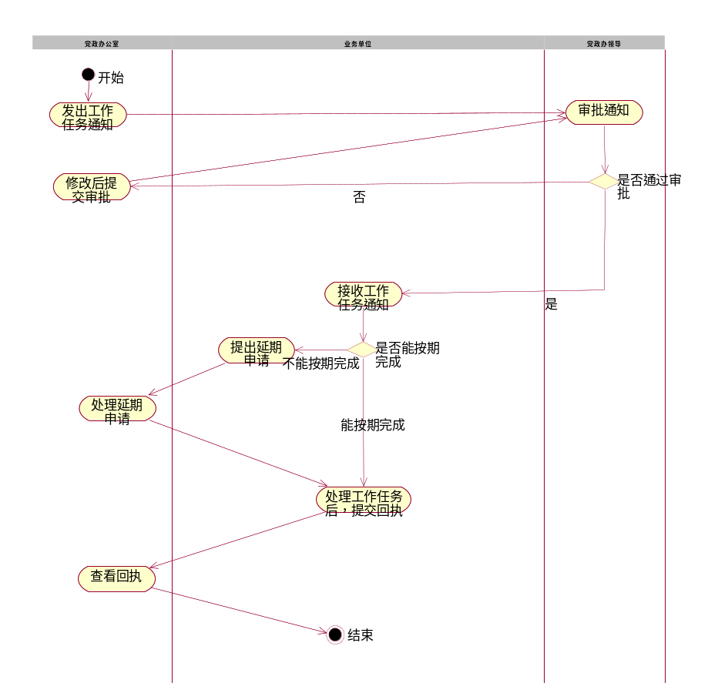
图3 督办管理系统主要业务活动图

3系统测试说明
对使用Java语言编写的基于Web的督办系统进行了功能测试、兼容性测试和安全测试。功能测试主要进行的是黑盒测试，用以检验系统的各个功能是否完善，是否是按照制定的需求进行设计的，用例的设计方法采用了场景法。功能测试中还对系统进行了链接测试，链接测试主要是对网站的死链接和图片链接进行检测和分析，使用的工具是Xenu link sleuth。
兼容性测试主要是测试浏览器兼容性和分辨率兼容性，即测试系统在不同版本的浏览器上运行，页面和功能上有没有错误或缺陷，同时测试页面版式在各个分辨率模式下页面显示是否正常，使用浏览器中的开发者工具进行测试。
安全测试主要是检查系统自身在设计过程中存在的安全隐患和系统对一些非法侵入的防患能力，本文中的安全测试主要是检查是否存在跨站执行脚本的漏洞和Sql注入漏洞^{[2]}。

4测试方法
对督办管理系统的测试，主要是对其进行功能测试、兼容性测试和安全测试。功能测试中首先选择黑盒测试方法对系统进行了测试，测试系统是否按照制定的需求正常运行，测试不同权限的用户在系统中进行的一系列操作是否合乎要求。

5功能测试

5.1 登录功能测试
此功能主要对系统的登录进行了测试，用以验证用户是否能够登录成功，并且在登录的过程中是否会遇到其他的问题。

5.1.1 登录功能测试分析
用户在首页只需输入用户名和相应的密码即可登录，登录的功能单一，所以这部分就是测试输入不同的信息对登录操作的分析。本文使用了流程图对登录功能进行用例分析，利用场景法描述了用户各个使用场景和操作步骤^{[6]}。用户登录流程图如图4：
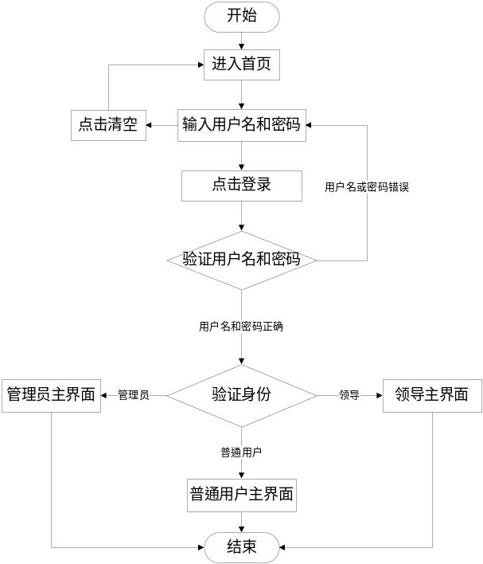
图4 登录流程图
使用流程图能十分清晰的描述该功能的操作流程，能更好地分析该功能的逻辑和结构。

5.1.2 登录功能测试用例设计
此功能的测试用例设计采用了场景法，首先对该功能的操作进行描述。
用户登录：
（1）进入督办管理系统首页；
（2）输入用户名；
（3）输入密码；
（4）点击登录。
然后设计登录功能测试用例如下:
用例名称：督办管理系统登录功能。
用例标识：Login-SHS-001用户登录功能。
用例描述：测试用户登录功能中的用户名和密码输入。
前提和约束：督办系统配置数据库正确，系统首页网址可以正常打开。
过程终止条件：Login-SHS-001测试用例没有通过。
结果评估标准：以下所有测试用例全部通过。
Login-SHS-001测试用例如下表2所示：
表2 用户登录测试用例
用例编号 | 测试标题 | 输入及操作说明 | 预期结果 | 测试结果
LOG_001 | 用户登录_清空按钮功能验证 | (1) 系统登录页面输入测试账号“1”，点击清空；(2)输入密码“8888”，点击清空；(3)输入测试账号“1”，密码“8888”，点击清空 | (1)、(2)、(3)能够成功清空账号或者密码 | 正确
LOG_002 | 用户登录_用户名和密码输入验证 | (1) 系统登录页面输入错误的账号或者密码，点击登录按钮；(2)输入正确的账号密码，点击登录按钮；(3)不输入账号，输入密码，点击登录按钮；(4)输入账号，不输入密码，点击登录按钮；(5)不输入账号，不输入密码，点击登录按钮 | (1)弹出提示框“账号或者密码错误，请在2s后重新登录”，2s过后跳转回登录界面，账号密码输入栏为空；(2)登录成功，进入测试账号首页；(3)页面不跳转，密码输入框后面提示“输入正确”，账号输入框提示“输入用户名”；(4)页面不跳转，账号输入框弹出“输入正确”，密码输入框后面弹出提示“请输入密码”；(5)页面不跳转，账号输入框弹出“输入用户名”，密码输入框后面弹出提示“密码不能为空” | （5）出现问题，未弹出提示对话框。
LOG_003 | 用户登录_账号输入验证 | (1) 系统登录页面账号账号输入特殊字符或空格 | (1)输入框后提示“帐号只能由数字、字母或中文组成” | 正确
LOG_004 | 用户登录_密码输入验证 | (1) 系统登录页面账号账号输入特殊字符或空格 | (1)输入框后提示“输入正确”（密码允许有特殊字符） | 正确

5.2 发送通知功能测试设计

5.2.1 发送通知功能测试分析
使用发送通知功能的前提条件是管理员身份的用户成功登录到系统中，然后填写任务通知的各项内容后发送该通知。值得注意的是，这份新建的通知是首先发送到领导处，任务通知要经过领导的审批通过才能发送到承办单位处和协办单位处。所以在测试该功能时，要考虑到领导是否成功接收到了该通知。本文使用流程图对该功能进行了描述，从而对用例的执行过程理解得更加透彻。发送通知的流程图如图5：
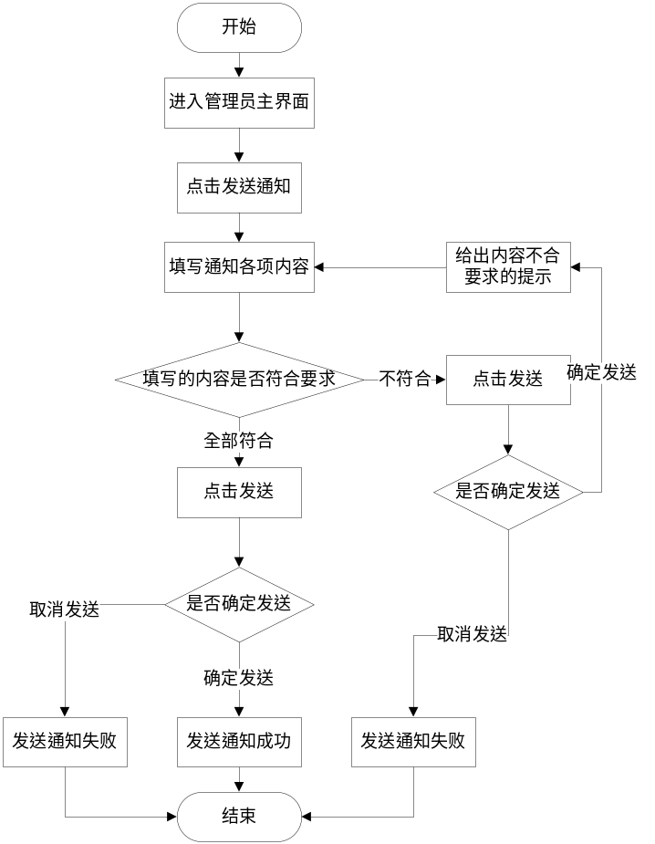
图5 发送通知流程图

5.2.2 发送通知功能测试用例设计
发送通知功能的测试用例设计同样采用了场景法，首先对该功能的操作进行描述。
发送通知：
（1）管理员点击发送通知按钮；
（2）输入督办事项，签批领导，责任人，承办单位，协办单位，指定完成日期，交办日期，事项来源，内容及要求；
（3）点击发送。
然后设计发送通知功能测试用例如下:
用例名称：督办管理系统发送通知功能。
用例标识：Send-SHS-001发送通知功能。
用例描述：测试管理员发送通知是否正常进行。
前提和约束：督办系统配置数据库正确，系统首页网址可以正常打开，用管理员账号登录进入管理员主界面。
过程终止条件：Send-SHS-001测试用例没有通过。
结果评估标准：以下所有测试用例全部通过。
Send-SHS-001测试用例如下表4所示：
表4 发送通知测试用例
用例编号 | 测试标题 | 输入及操作说明 | 预期结果 |  | 测试结果
Send_001 | 发送通知_入口 | (1)管理员点击页面左边发送通知按钮 | (1)成功登陆；(2)页面成功跳转打发送通知编写页面（页面title显示“发送任务通知”） |  | 正确
Send_002 | 发送通知_编写（督办事项输入框检查） | (1)管理员进入发送通知页面；(2)点击督办事项输入框；(3)不输入内容；(4)输入内容超过50个字；(5)输入内容，包含特殊字符且不超过50个字 | (2)提示输入内容不的超过50个字；(3)提示不能为空；(4)提示输入内容过长；(5)提示输入正确 |  | 正确
Send_003 | 发送通知_编写（签批领导输入检查） | (1)管理员进入发送通知页面；(2)点击签批领导输入框；(3)不输入内容；(4)输入内容超过10个字；(5)输入特殊字符，且文字少于10个字 | (2)提示内容不能超过10个字；(3)提示内容不能为空；(4)提示输入内容过长；(5)提示输入正确（允许输入特殊字符） |  | 正确
Send_004 | 发送通知_编写（责任人输入检查） | (1)管理员进入发送通知页面；(2)点击责任人输入框；(3)不输入内容；(4)输入内容超过10个字；(5)输入特殊字符，且文字少于10个字 | (2)提示内容不能超过10个字；(3)提示内容不能为空；(4)提示输入内容过长；(5)提示输入正确（允许输入特殊字符） |  | 正确
Send_005 | 发送通知_编写（承办单位选择检查） | (1)管理员进入发送通知页面；(2)点击承办单位；(3)选择-请输入-；(4)选择任意一个下拉选项；(5)重复step4，查看是否所有下拉框能能被选择 | (2)弹出下拉框；(3)提示不能为空；(4)点击后能够收回下拉框，且点击选项能够显示在输入框，提示为“输入正确”；(5)每个下拉框内容都能被选择 |  | 正确
Send_006 | 发送通知_编写（协办单位输入检查-单选） | (1)管理员进入发送通知页面；(2)点击协办单位；(3)勾选一个单位，点击返回；(4)再次点击协办单位输入框；(5)点击确定；(6)重复选择其他协办单位点击确定 | (2)能够弹出勾选单位页面；(3)勾选单位没有显示在输入框；(4)勾选依旧存在；(5)勾选单位写入输入框；(6)每个单位都能被勾选且点击确定进入输入框 |  | 错误，不能勾选
Send_007 | 发送通知_编写（协办单位输入检查-多选） | (1)管理员进入发送通知页面；(2)点击协办单位；(3)不进行勾选，查看提示；(4)勾选多个单位，点击返回；(5)再次点击协办单位输入框；(6)点击确定；(7)重复选择其他协办单位点击确定 | (2)能够弹出勾选单位页面；(3)无提示（协办单位允许为空）；(4)勾选单位没有显示在输入框；(5)勾选依旧存在；(6)勾选单位写入输入框（显示不全有“...”）；(7)每个单位都能被勾选且点击确定进入输入框 |  | 有问题，显示信息不全。
Send_008 | 发送通知_编写（指定完成日期检查1） | (1)管理员进入发送通知页面；(2)点击指定完成日期输入框；(3)键盘随意输入一些字符 | 网页提示框弹出输入不合法，是否取消输入，点击确定能够撤销输入，点击取消输入依旧保留 |  | 正确
Send_009 | 发送通知_编写（指定完成日期检查） | (1)管理员进入发送通知页面；(2)点击指定完成日期输入框；(3)选择一个日期；(4)选择今天以前的日期 | (2)能够弹出日期选择控件；(3)选择日期能够显示在输入框；(4)提示日期输入不正确 |  | 正确
Send_010 | 发送通知_编写（交办日期、通知人检查） | (1)管理员进入发送通知页面；(2)查看交办日期显示；(3)查看通知人显示 | (2)交办日期显示为今天的年月日；(3)通知人显示为“徐亮” |  | 正确
Send_011 | 发送通知_编写（事项来源） | (1)管理员进入发送通知页面；(2)查看事项来源输入框；(3)点击输入框；(4)选择内容；(5)重复STEP4，选择每个下拉框内容 | (2)默认显示为“上级主管部门指示，交办”；(3)能够弹出下拉选项框；(4)选择内容能够正确显示到输入框，内容一致；(5)每一个下拉框内容都能够被选择，选择后能够显示到输入框，内容与选择一致 |  | 正确
Send_012 | 发送通知_编写（事项内容） | (1)管理员进入发送通知页面；(2)查看事项内容输入提示；(3)不输入内容查看提示 | (2)提示不能超过1000字  (3)提示不能为空 |  | 正确
Send_013 | 发送通知_编写（事项内容，长度检查） | (1)管理员进入发送通知页面；(2)事项内容输入内容超过1000字，查看提示；(3)事项内容输入内容不超过1000字符，查看提示 | (2)有内容过长相关提示；(3)提示输入正确 |  | 正确
Send_014 | 发送通知_编写2（事项内容，长度检查） | (1)管理员进入发送通知页面；(2)事项内容输入内容超过一个页面 | (2)能够有下拉标，页面内容能够下滑显示，输入内容显示完全 |  | 正确
Send_015 | 发送通知_验证不输入必输入项目 | (1)管理员进入发送通知页面；(2)不输入督办事项、签批领导，责任人、承办单位、协办单位、指定完成日期、事项来源、事项单位其中的一项或者多项；(3)点击发送 | (3)不能成功发送 | 正确
Send_016 | 发送通知_验证输入错误 | (1)管理员进入发送通知页面；(2)督办事项、签批领导，责任人、承办单位、协办单位、指定完成日期、事项来源、事项单位其中的一项或者多项输入不符合规定（特殊字符或者长度不符合）；(3)点击发送 | (3)不能成功发送 | 正确
Send_017 | 发送通知_验证输入错误或者不输入 | (1)管理员进入发送通知页面；(2)督办事项、签批领导，责任人、承办单位、协办单位、指定完成日期、事项来源、事项单位全部输入正确（长度和输入内容正确）；(3)点击发送 | (3)不能成功发送 | 正确
Send_018 | 发送通知_验证输入正确 | (1)管理员进入发送通知页面；(2)督办事项、签批领导，责任人、承办单位、协办单位、指定完成日期、事项来源、事项单位中的一项或多项输入不合规定（特殊字符或者长度不符合），且其他必输入项不输入内容；(3)点击发送 | (3)能够成功发送，页面跳转到查看内容页面，内容和输入内容一致 | 正确
Send_019 | 发送通知_正确发送 | (1)主任用户登录(账号“李晓梅”密码“8888”)；(2)查看任务列表；(3)副主任用户登录（账号“李静森”密码“8888”）；(4)查看任务列表 | (2) (4)可查看到管理员发送的任务,内容与发送一直,状态显示未审批 | 正确

5.3 审批通知功能测试
本功能针对的角色是领导，领导才能对管理员发出的通知进行审批。主要测试领导对通知的审批操作和对待审批通知的修改操作，测试各项操作是否能按照需求和逻辑正常进行。
5.5.1 审批通知功能测试分析
本功能操作的前提是用户以领导的权限身份登录进入系统，并且管理员已经发出了任务通知，这样领导的审批通知列表里才会有待审批的通知。重点测试管理员对通知是否审批通过，和在此之前对待审批的通知进行的修改操作，本文根据该功能的流程图进行用例分析，描述出该功能的具体流程，使用场景法描述了操作步骤和用户使用场景。审批通知的流程图如图6：
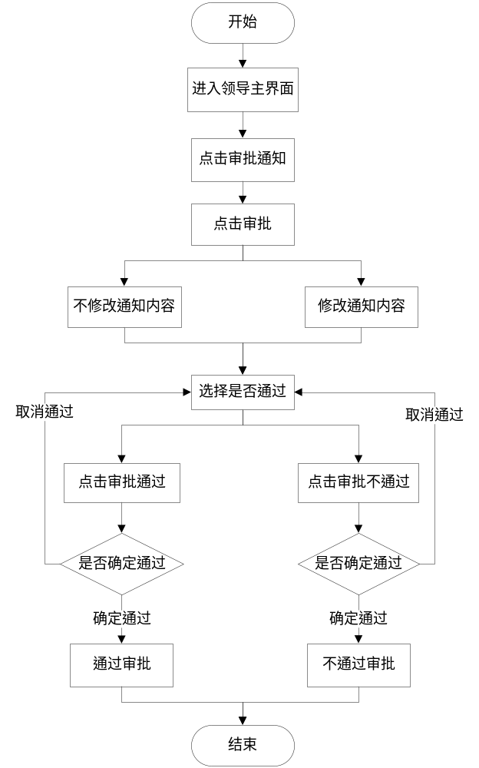
图6 审批通知流程图

5.5.2 审批通知功能测试用例设计
仍然使用场景法对审批通知功能进行测试用例的设计，首先描述该功能的操作步骤。
审批通知：
（1）领导点击审批通知按钮；
（2）点击事项后的审批按钮；
（3）点击审批通过。
然后设计审批通知功能测试用例如下:
用例名称：督办管理系统审批通知功能。
用例标识：Approval-SHS-001审批通知功能。
用例描述：测试领导对通知的审批操作和修改操作。
前提和约束：督办系统配置数据库正确，系统首页网址可以正常打开，管理员发送出任务通知，用领导账号登录进入领导主界面。
过程终止条件：Approval-SHS-001测试用例没有通过。
结果评估标准：以下所有测试用例全部通过。
Approval-SHS-001测试用例如下表6所示：
表6 审批通知测试用例
用例编号 | 测试标题 | 输入及操作说明 | 预期结果 | 实际结果
Approval_001 | 审批通知_主任审批入口 | (1)领导查看任务列表；(2)点击审批按钮 | (2)跳转到审批页面 | 正确
Approval_002 | 审批通知_主任审批内容check | (1)领导查看任务列表；(2)点击审批按钮；(3)查看任务内容 | (3)任务内容正确显示，与管理员发送的任务通知一致，无不显示缺漏等现象 | 测试通过  提示字体较小
Approval_003 | 审批通知_主任审批内容修改 | (1)领导查看任务列表；(2)点击审批按钮；(3)查看任务内容；(4)对任务进行修改 | (4)可对任务所有项进行修改，修改内容为空或者输入错误会有相关提示 | 正确
Approval_004 | 审批通知_主任审批不通过_不修改内容 | (1)领导查看任务列表；(2)点击审批按钮；(3)查看任务内容；(4)点击审批不通过 | (1)弹窗确认，点击确认后返回审批列表，该任务不显示在审批列表内容；(2)管理员任务列表该任务显示审批未通过。 | 正确
Approval_005 | 审批通知_主任审批通过 | (1)领导查看任务列表；  (2)点击审批按钮；(3)查看任务内容；(4)对任务内容进行修改；(5)点击审批不通过 | (1)弹窗确认，点击确认后返回审批列表，该任务不显示在审批列表中；(2)管理员任务列表该任务显示审批未通过，详情页内容与主任修改后一致。 | 正确
Approval_006 | 审批通知_主任审批通过_修改内容 | (1)领导查看任务列表；(2)点击审批按钮；(3)查看任务内容；(4)对任务内容进行修改；(5)点击审批通过 | (1)弹窗确认，点击确认后返回审批列表，该任务不显示在审批列表内容；(2)管理员任务列表该任务显示审批通过，详情页内容与主任修改后一致。 | 正确
Approval_007 | 审批通知_主任审批通过 | (1)领导查看任务列表；(2)点击审批按钮；(3)查看任务内容；(4)点击审批通过 | (1)弹窗确认，点击确认后返回审批列表，该任务不显示在审批列表内容；(2)管理员任务列表该任务显示审批通过，内容未改变、缺失。 | 正确

5.4 任务管理功能测试
本功能主要对任务方面进行的操作进行了测试，主要是测试任务详情的查看功能，任务的延期申请和处理功能和任务的回执发送功能，任务的删除和注销功能，测试这些功能是否按照预期需求实现。

5.4.1 任务管理功能测试分析
该功能不是针对一种角色的用户，普通用户，管理员和领导三种用户都可以查看任务的详情，普通用户才能对任务进行延期申请和提交任务的回执，管理员能查看任务的回执并且可以对任务进行删除和注销。

5.4.2 任务管理功能测试用例设计
对于任务管理功能，仍然使用场景法对其进行用例的设计，因为该功能是由几个不同功能组成的，所以这里单独描述这几个功能的操作步骤。
查看任务：
（1）用户点击任务列表或查看任务；
延期申请：
（1）用户点击进行中的事项的延期按钮；
（2）输入延期时间和延期理由；
（3）点击提交
提交回执：
（1）用户点击回执按钮；
（2）添加附件；
（3）输入回执内容；
（4）提交回执且提交附件
任务删除和注销：
（1）管理员点击删除或注销
（2）确定删除或注销
然后设计任务管理功能测试用例如下:
用例名称：督办管理系统任务管理功能。
用例标识：Manage-SHS-001任务管理功能。
用例描述：测试任务详情的查看，任务的延期申请和处理，任务回执的发送，任务的删除和注销是否成功。
前提和约束：网页中打开督办管理系统网址，以各个角色分别登陆进入主界面。
过程终止条件：Manage-SHS-001测试用例没有通过。
结果评估标准：以下所有测试用例全部通过。
Manage-SHS-001测试用例如下表8所示：
表8 任务管理测试用例
用例编号 | 测试标题 | 输入及操作说明 | 预期结果 | 测试结果
Manage_001 | 任务管理_任务详情 | (1)点击查看任务（已有审批通过的任务，管理员点击任务列表）；(2)点击详情 | (1)进入任务详情列表；(2)任务页显示通知单存根表和承办单位保存表，内容显示与发布任务内容显示一致 | 正确
Manage_002 | 任务管理_任务状态_删除 | (1)已有审批通过的任务时管理员点击查看任务；(2)点击删除；(3)提示框点击取消；(4)提示框点击确定 | (2)弹出提示；(3)取消操作，任务不变；(4)任务被删除，任务列表不显示该任务，主任、副主任、通知单位任务列表任务消失 | 弹出提示框显示不全。
Manage_003 | 任务管理_注销 | (1)已有审批通过的任务时管理员点击任务列表的注销 | (1)任务状态显示注销，处详情可点击，其他按钮不可点击 | 错误。不能显示注销
Manage_004 | 任务管理_申请延期 | (1)可以提交延期申请事项的用户点击延期申请按钮；(2)点击延期日期；(3)选择比指定完成日期更早的日期 | (1)进入延期申请页面；(2)能够弹出日期选择控件；(3)给出提示不能早于指定完成日期 | 正确
Manage_005 | 任务管理_延处 | (1)有已申请延期的通知时管理员点击任务延处按钮 | (1)弹窗，延期日期，操作，延期原因显示正确 | 正确
Manage_006 | 任务管理_延处拒绝 | (1)有已申请延期的通知时管理员点击任务延处；(2)弹窗选择拒绝，点击拒绝 | (1)返回任务列表，任务延处灰置 | 正确
Manage_007 | 任务管理_延处同意 | (1)有已申请延期的通知时管理员点击任务延处；(2)弹窗选择拒绝，点击同意 | (2)返回任务列表，任务延处灰置 | 正确
Manage_008 | 任务管理_回执 | (1)有已申请延期的通知时（有附件）管理员点击回执 | (1)能够跳转到回执详情页面，有附件下载按钮，附件可正常下载 | 正确
Manage_009 | 任务管理_回执 | (1)有已申请延期的通知时（无附件）管理员点击回执 | (1)能够跳转到回执详情页面，无附件下载按钮 | 正确
Manage_010 | 任务管理_修改_修改信息正确 | (1)有审批未通过任务时管理员点击修改按钮；(2)对任务进行正确修改；(3)点击确认 | (1)能够进如任务列表；(2)可对任务修改，不能为空和格式有相应提示；(3)不能提交 | 正确
Manage_011 | 任务管理_修改_修改信息错误 | (1)有审批未通过任务时管理员点击修改按钮；(2)对任务进行错误修改，输入项为空或格式不正确；(3)点击确认 | (1)能够进如任务列表；(2)可对任务修改，不能为空和格式有相应提示；(3)提交正确，任务显示待审批 | 正确

5.5 退出登录功能测试
此功能主要测试用户在使用系统过程中的退出操作，功能非常简单。

5.5.1 退出登录功能测试分析
该功能的测试重点在于用户选择了退出登录和取消退出登录两种不同操作后系统作出的反应。该功能的流程图如图8：
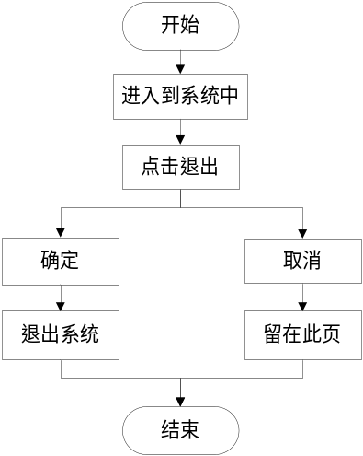
图8 退出登录流程图

5.5.2 退出登录功能测试用例设计
由于该功能十分简单，所以直接设计用例即可。
设计退出登录功能测试用例如下:
用例名称：督办管理系统退出登录功能。
用例标识：Exit-SHS-001退出登录功能。
用例描述：测试所有用户退出系统的操作，这里以普通用户为例。
前提和约束：督办系统配置数据库正确，系统首页网址可以正常打开，使用普通用户账号登录进入系统主界面。
过程终止条件：Exit-SHS-001测试用例没有通过。
结果评估标准：以下所有测试用例全部通过。
Exit-SHS-001测试用例如表13：
表13 退出登录测试用例
用例编号 | 测试标题 | 输入及操作说明 | 预期结果 | 测试结果
Exit_001 | 退出登录_取消退出 | (1)点击退出按钮；(2)点击取消 | (1)弹出提示框，内容为确定要退出系统？可选择确定或者取消；(2)留在当前页面，不会退出系统 | 正确
Exit_002 | 退出登录_确认退出 | (1)点击退出按钮；(2)点击确定 | (1)弹出提示框，内容为确定要退出系统？可选择确定或者取消；(2)退出系统，回到系统登录界面 | 正确

5.6 链接测试
5.6.1 测试介绍
链接是Web系统的一个主要特点，是各个页面之间切换的桥梁，也是引领用户去一些未知页面的主要手段。链接测试主要测试链接所指向的页面是否存在，是否和期望一样链接到所要求的页面，并且要测试是否存在孤立页面，即没有正常的链接可以进入此页面，而是必须知道确切的Url才能访问到该页面。
5.6.2 测试流程
链接测试必须安排在集成测试阶段进行，即在Web系统的所有页面都开发完成之后才能进行。链接测试可以手动进行测试，也可以自动进行测试，本次测试使用的是自动检测网页链接的软件Xenu link sleuth死链接检测工具，对网页的死链接和图片链接进行了检测和分析。
主要步骤：
（1）打开Xenu应用程序，如下图9所示：
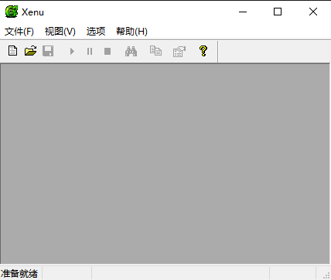
图9 打开Xenu程序
（2）选择文件->检测网址
（3）输入督办管理系统的网址，如下图10所示：
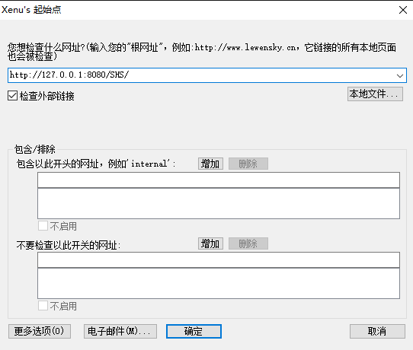
图10 Xenu输入网址
（4）设置好各项参数后点击确定进行检测，如下图11所示：
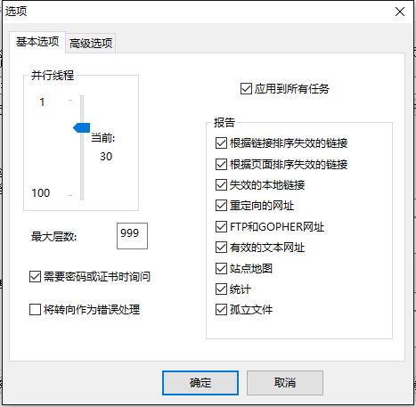
图11 Xenu设置参数
使用Xenu工具对网页进行检测，检测完毕的链接状态有“ok”，“timeout”，“no connection”，“no such host”，“not found”。其中“ok”表示链接正常，“timeout”、“no connection”、“no such host”表示访问超时或者无法访问（不代表是空链接），如果是“not found”，则表示没有找到，是空链接。

6兼容性测试
Web兼容性测试大致分为操作系统平台兼容性测试，浏览器兼容性测试和分辨率兼容性测试，本文主要对浏览器及分辨率的兼容性进行了测试。

6.1 浏览器兼容性测试

6.1.1 测试流程
首先电脑上安装好IE11，测试的操作步骤如下：
（1）在IE11中打开督办管理系统网址；
（2）普通用户登入系统后按F12进入开发人员工具；
（3）选择仿真进入仿真设置页面；
（4）选择不同的用户代理字符串和文档模式，观察页面变化。
如下图12所示：
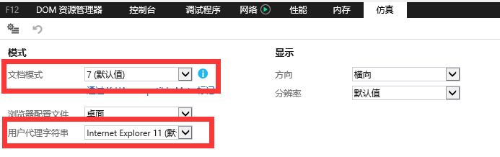
图12 浏览器兼容设置

6.1.2测试结果
兼容当前主流的谷歌浏览器7.8.2342浏览器、IE11及以上版本浏览器、火狐浏览器。

6.2 分辨率兼容性测试

6.2.1 测试流程
和测试浏览器兼容性一样，使用装于电脑上的IE11来进行测试，测试的操作步骤如下：
（1）在IE11中打开督办管理系统网址；
（2）普通用户登入系统后按F12进入开发人员工具；
（3）选择仿真进入仿真设置页面；
（4）选择不同的分辨率，查看系统页面的变化是否异常。
如下图13所示：
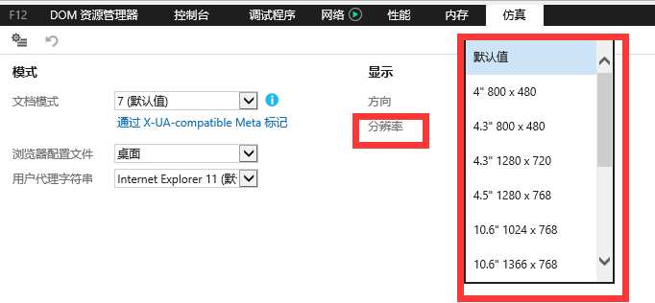
图13 分辨率兼容设置

6.2.2测试结果
兼容当前主流的GOOGLE7.8.2342浏览器，IE10.1及以上版本浏览器。

7 安全性测试

7.1 Sql注入测试

7.1.1测试流程
因为大多数的登录页面的输入字段都被用作动态Sql语句的一部分，所以本次测试就以登录页面为例，首先假设登录页面有Sql注入漏洞，测试步骤如下：
（1）填写好正确的用户名和密码后提交，提交的用户名和密码被合成到Sql语句中，合成后的Sql语句则应为“SELECT * FROM user WHERE use_name='徐亮' AND use_password= '8888'”；
（2）在用户名输入框中输入“’or 1=1#”,密码输入框任意输入，这时候合成后的Sql查询语句为“SELECT * FROM user WHERE use_name='’or 1=1#' AND use_password='8888'”。
步骤一中，用户名和密码填写正确，Sql语句也应该正常执行。但是在步骤二中，因为“#”在mysql中是注释符，所以它后面的内容会被视为注释内容，就不会被执行。这时的Sql语句“SELECT * FROM user WHERE use_name='’or 1=1#' AND use_password='8888'”就应该等价于“SELECT * FROM user WHERE use_name='’or 1=1”。因为1=1永远成立，所以WHERE子句恒为真，所以“SELECT * FROM user WHERE use_name='’or 1=1”同样等价于“SELECT * FROM user”，即检索user表中所有的数据，如果登录页面有Sql注入漏洞，就能通过输入“’or 1=1#”直接登录成功。

7.1.1 测试结果
系统无Sql注入漏洞。

7.2 跨站执行脚本测试

7.2.1 测试介绍
跨站攻击英文缩写为XSS，是指利用程序对用户的输入值没有进行足够的过滤，输入了可显示在页面上对其它的用户造成影响的代码，从中盗取用户信息等行为的一种攻击方式^{[8]}。本文做的就是在页面的文本输入区域，输入攻击字符串，然后查看页面的响应，如果这段代码被执行出来，那么这个输入字段就存在跨站执行脚本的漏洞。

7.2.2 测试流程
因为督办管理系统中大多数输入框都对输入的字符数量进行了限制，所以本文验证的字段为管理员发送任务通知时的“督办事项”和“内容及要求”，这里以对“督办事项”测试跨站执行脚本为例，对“内容及要求”的有效性验证同理。步骤如下：
（1）管理员身份登入系统
（2）进入发送通知页面
（3）在督办事项输入框中输入跨站执行脚本字符串<script>alert(“XSS”);
</script>，如下图14所示：
图14 督办事项输入攻击字符串
（4）正确填写发送通知页面其他输入项，发送通知
（5）观察是否有报警对话框出现
值得一提的是，跨站执行脚本字符串不是只有这一种，如果是在输入框输入
<img src=“https://www.baidu.com/img/bd_logo1.png”/></img> ，则观察代码是否
会执行，百度的logo图片是否会显示出来。

7.2.2测试结果
测试结果正确，不能跨站执行脚本。

